trabzon üniversitesi

AKADEMİK TEŞVİK BAŞVURU ÖN İNCELEME KOMİSYONU

YARDIM KILAVUZU



**AKADEMİK TEŞVİK ÖN İNCELEME KOMİSYONU**

**YARDIM KILAVUZU**

1. UBYS ana sayfasında yer alan **Akademik Teşvik Komisyonu** rolü seçilerek sol menüden **Akademik Teşvik Başvuru Değerlendirme** butonuna tıklanır.

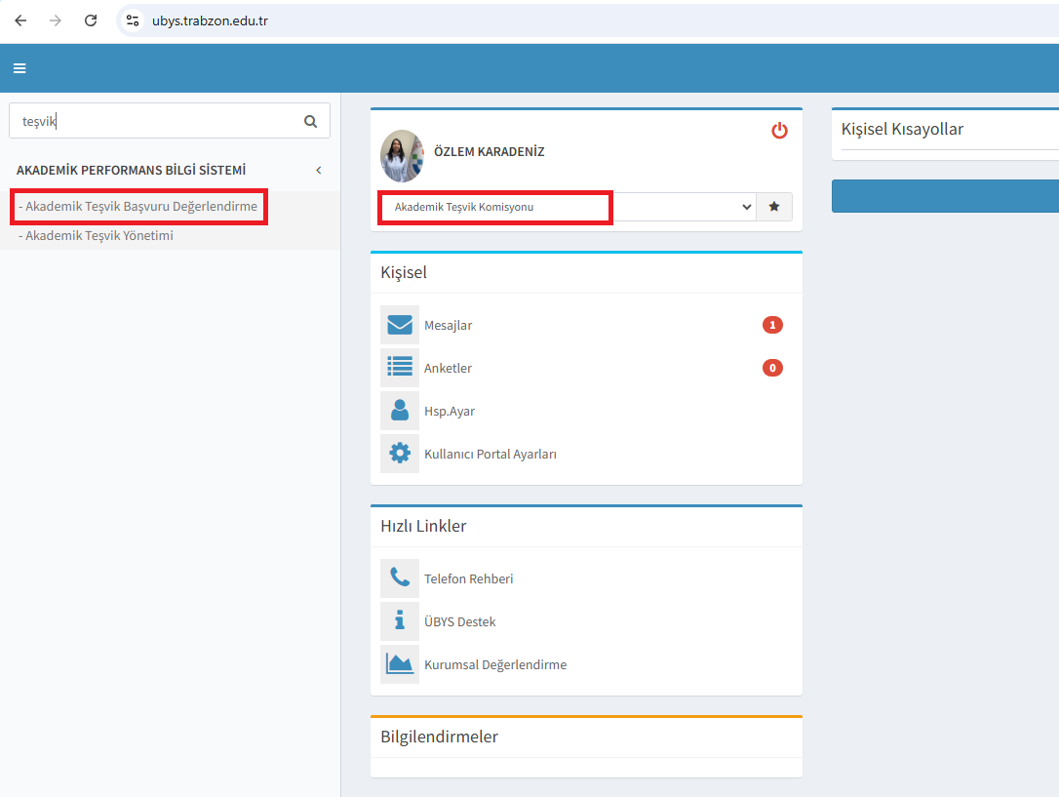

1. Açılan ekranda ilgili birim seçilerek işlem yapılması istenilen hocanın resminde yer alan göz işaretine tıklanır.

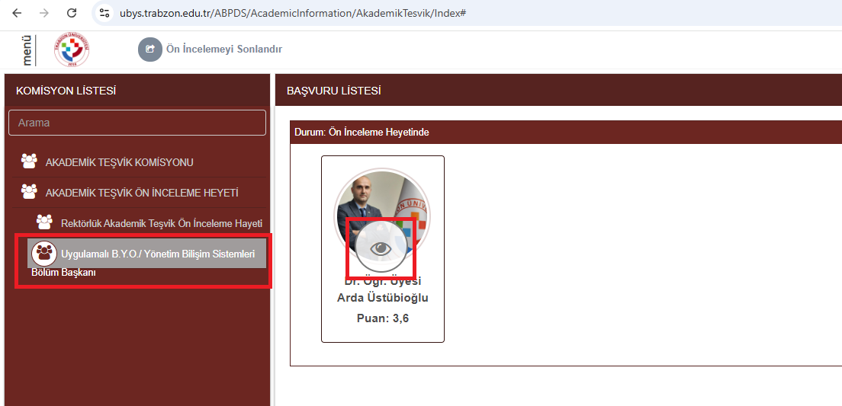

1. Hocanın başvurusu ya İNCELEMEYE AL butonuna tıklanarak incelemeye alınıp değerlendirilir ya da BAŞVURUYU İPTAL ET butonuna tıklanarak iptal edilebilir.

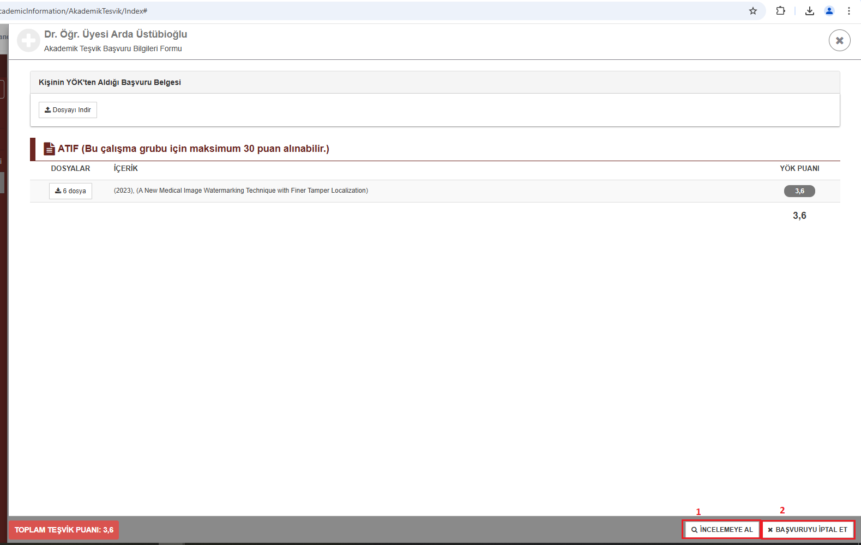

1. İncelemeye alınan başvuruda açılan ekranda yer alan İşlemler butonuna tıklanarak ilgili çalışma Onayla, Reddet, Revize ya da Puan Düzenleme sekmelerinden değerlendirilir. Değerlendirme yapılarak sayfanın altında yer alan BAŞVURUYU ONAYLA, REVİZYON İSTE ya da BAŞVURUYU İPTAL ET butonlarından uygun olan tıklanır.

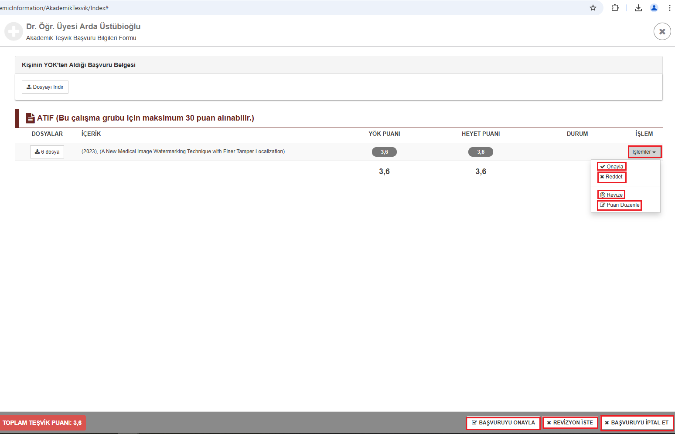

1. Revizyon istenilen çalışmada revizyon nedeni girilerek tekrar ilgili hocaya gönderilir. Puan düzenleme de ise hesaplanan puan yazılarak Puan Değişikliği Açıklaması kısmına nedeni yazılır.

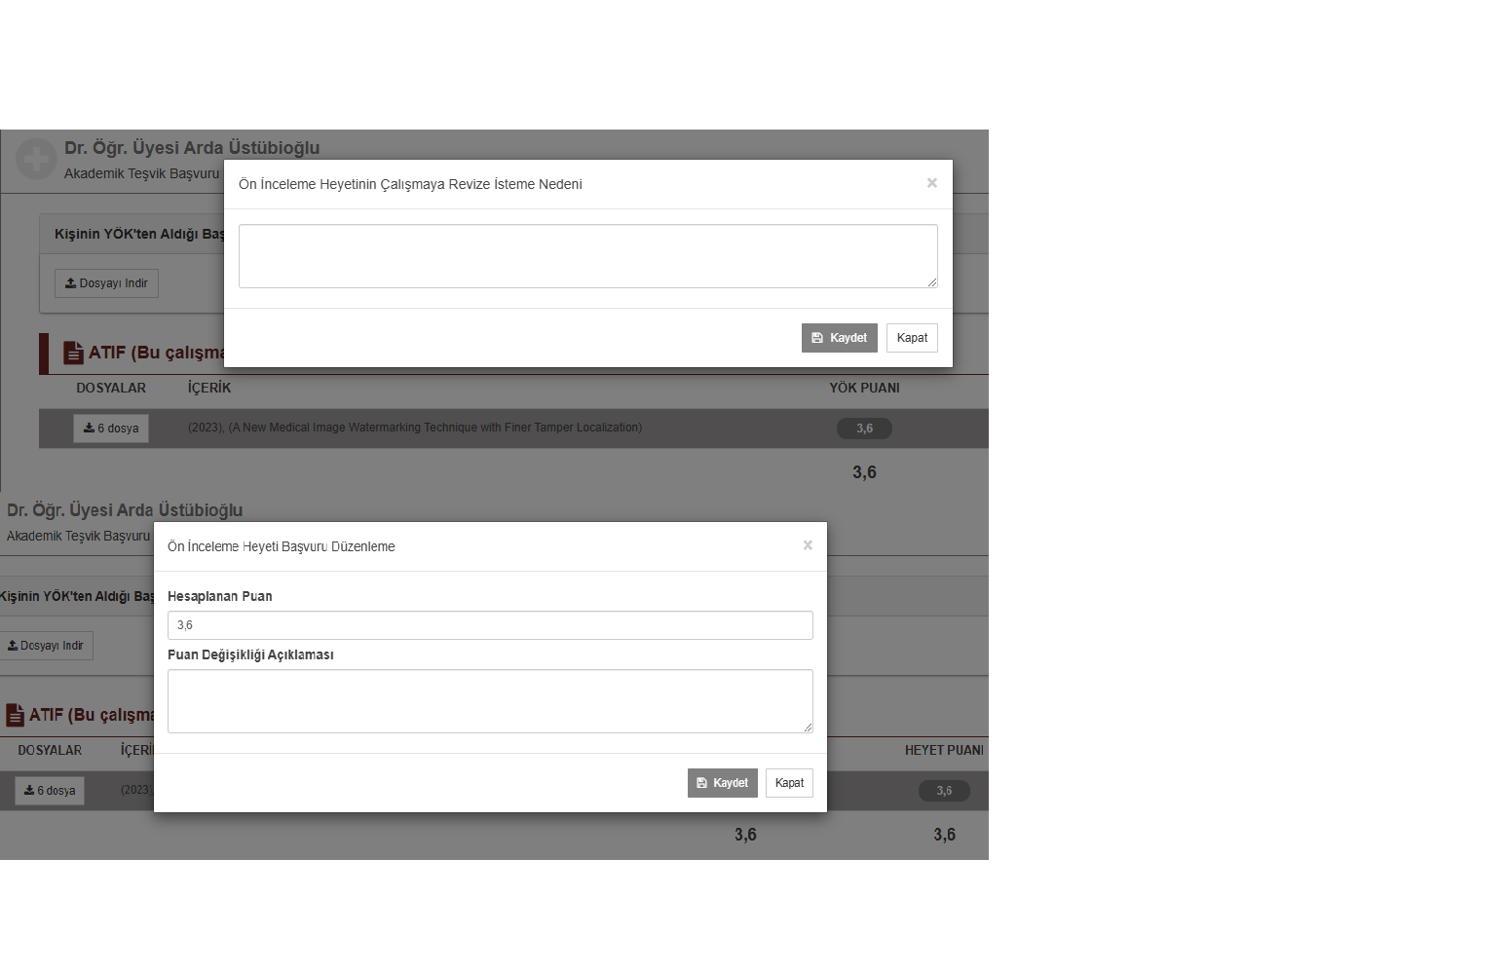

1. Değerlendirmeye alınan bütün akademisyenlerin değerlendirilme süreci bittiği zaman Komisyon Başkanı tarafından sayfanın üst kısmında yer alan **Ön İncelemeyi Sonlandır** butonuna tıklanır.

